中国高等教育学生信息网学籍学历查询使用方法

注册帐号
进入注册页面（地址：https://account.chsi.com.cn/account/account!newAccount）并正确填写用户名(邮箱地址)、密码、密码确认信息项后点击“立即开通”按钮完成注册（如图1 帐号信息填写）
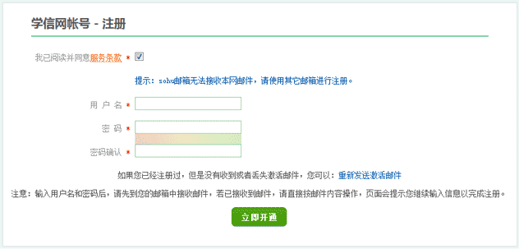
图1 帐号信息填写
点击“立即开通”按钮后系统会提示注册帐号的确认邮件已经发送到你的邮箱（如图2 帐号信息填写完成），登录邮箱并查看对应的邮件信息后，根据邮件的提示可进入帐号激活的步骤。
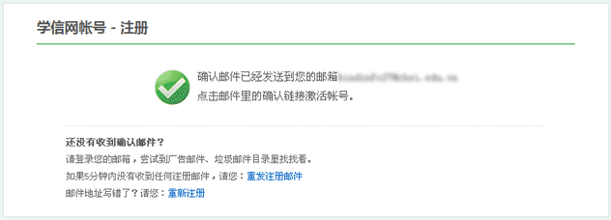
图2 帐号信息填写完成
帐号信息填写完成帐号注册时请务必检查自己填写的用户名是否为自己有效的邮箱地址，并同时核实输入是否正确；密码是否输入正确，并同时牢记自己的注册密码。如果您在注册时遇到问题请核对是否为注意事项中给出的问题，并根据相关提示进行处理。
注意事项：
1、用户名填写项必须输入自己有效的邮箱地址
因为系统会在“立即注册”点击完毕后发送一封激活邮件到该地址对应的邮箱，如果邮箱地址有误，则注册的账户无法被激活。同时系统提供的找回密码、邮件提醒等服务都会以用户名对应的邮箱地址发送邮件提醒，如果用户名有错会影响到这些功能的使用。
2、邮箱已经被注册
注册时提示“该邮箱已经注册，可直接登录”（如图3 邮箱被注册）
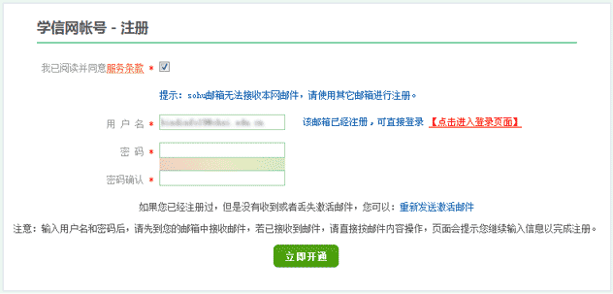
图3 邮箱被注册
出现这种情况请首先检查自己的“用户名”输入是否正确；如果用户名输入正确无误，该提示信息表示该邮箱地址已经被注册，您可以直接点击【点击进入登录页面】后进入登录页面完成系统的登录；如果忘记了帐号密码，可以通过【找回密码】(URL地址)来找回密码；
3、邮箱已经被注册，正在等待激活
注册时提示“该邮箱已经注册，正在等待激活，重新发送激活邮件”（如图4邮箱等待激活）
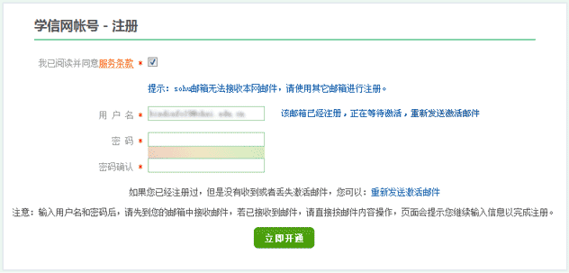
图4 邮箱等待激活
出现这种情况，请首先检查用户名输入无误；如果用户名输入无误，该提示表示此邮箱已经被注册，但帐号还未被激活，请查收邮箱是否收到激活邮件，已经收到激活邮件的请点击邮件中的激活链接完成账户的激活。如果邮箱中未接收到激活邮件的，可以点击“重新发送激活邮件”链接，系统会重新发送激活邮件到该邮箱。
4、邮箱地址被其他用户实名绑定
注册时提示“电子邮件已被用户xxxx@xxx.com.cn绑定邮箱时使用”（如图5 邮箱地址被绑定）
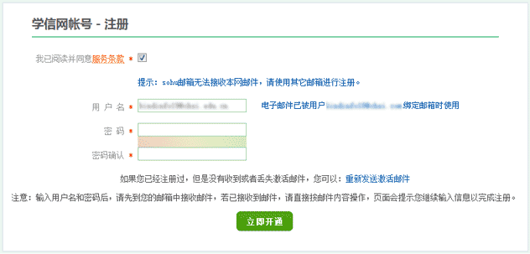
图5 邮箱地址被绑定
如果您的邮箱填写无误的，这种情况下一般是因为你已经注册并使用该邮箱进行过实名绑定引起，请根据提示信息使用已经注册的帐号登录，如果忘记了原帐号密码可以通过【找回密码】来找回密码；如果忘记了原帐号用户名可以通过【找回用户名】

激活帐号
帐号注册完成之后，进入用户名对应的邮箱查收系统自动发送给您的激活帐号的邮件，点击邮件中的激活链接后系统会自动激活注册帐号。激活邮件的发件人为“学信网”，邮件标题为“学信网帐号激活邮件”，打开邮件后点击邮件中的激活链接，激活帐号完成。（如图1 帐号激活邮件发件人标题，图2 帐号激活邮件内容，图3 帐号激活成功）。
图1 帐号激活邮件发件人标题
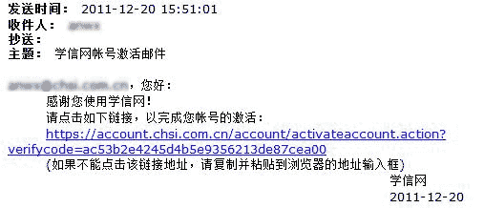
图2 帐号激活邮件内容
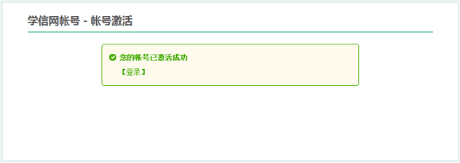
图3 帐号激活成功
注意事项：
1、帐号已激活
访问激活地址后提示“用户帐号已激活，请不要重复操作”。出现这种提示表示注册帐号已经激活，用户无需再次激活帐号，可以使用此帐号直接登录系统。
2、校验码过期
访问激活第之后提示“校验码已过期，请重新注册或重新获取校验码”。出现这种情况表示帐号激活链接已经失效，这种情况下，可以通过系统重新发送激活链接，并继续帐号激活的操作。

实名信息填写
实名信息填写分为基本信息填写、实名信息绑定两个步骤
第一步：基本信息填写
帐号注册并成功激活之后，可以【登录】系统并填写自己的基本信息。（如图1 基本信息填写）
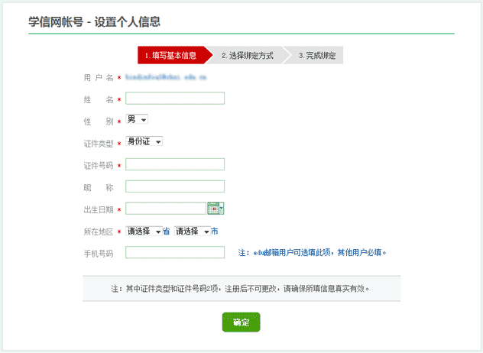
图1 基本信息填写
请准确填写自己的姓名、性别、证件类型、证件号码、昵称、出生日期、所在地区、手机号码。基本信息填写完毕无误之后，点击【确定】进入实名信息绑定步骤。
注意事项：
1、务必使用真实的姓名、身份证号码
姓名、证件号码项务必使用本人真实的姓名、身份证信息填写。系统会校验信息的真实性，如果信息有误将直接会影响到学信网为你提供的服务的正常使用（如学信档案、征兵报名、院校满意度调查等），没有身份证的用户可以填写自己的有效证件号码。
2、务必使用真实的手机号码
手机号码务必使用自己的真实手机号码，系统会自动发送手机短信进行身份验证，错误的手机号码将无法接收到此短信息，并最终导致注册失败。 如果你的注册用户名为教育网邮箱，手机号码项可以填写也可以不填写。
3、身份证号码重复
如果您使用的身份证号码已经被注册使用，请首先确认自己是否曾经注册过学信网的帐号，如果注册过，请通过找回用户名、找回密码功能找回自己原有的帐号进行登录并使用学信网系统。 如果未注册过帐号的，请参考9（身份证号码重复的解决办法）来完成注册。
第二步：实名信息绑定
基本信息填写完成之后，会进入到“实名信息绑定”的步骤，你可以选择通过“教育网邮箱”或者“手机号码”两种绑定方式中的一种来完成实名信息的绑定。
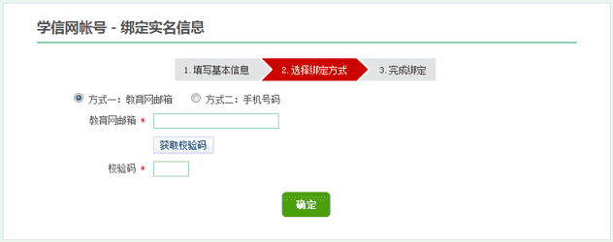
图2 实名信息绑定
方式一：教育网邮箱绑定
选择绑定方式为“教育网邮箱”（如图2 教育网邮箱绑定），按页面提示正确输入教育网邮箱地址（教育网邮箱是指邮件地址为.edu.cn这种形式的邮箱），点击【获取校验码】按钮，点击后系统会发送一封邮件到您的邮箱中，登录邮箱并确认收到邮件之后，输入邮件中的校验码并点击【确定】，完成绑定。（如图3 教育网邮箱绑定完成）
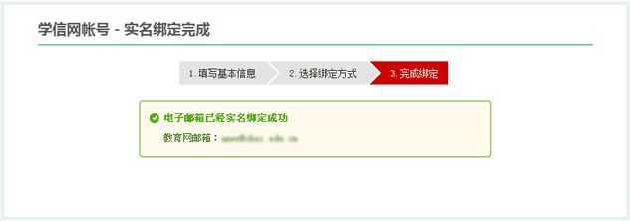
图3 教育网邮箱绑定完成
注意事项：收不到校验码邮件
如果未能及时收到邮件的，请检查邮箱地址是否输入正确。如果邮箱地址正确请耐心等待系统为您发送的“校验码邮件”，校验码的有效期为1天，无须频繁点击获取校验码，以避免被加入黑名单而影响您邮箱地址的正常使用。如果长时间未能收到“校验码邮件”的可以重新点击【获取校验码】系统会重新为您发送校验码邮件。
方式二：手机号码绑定
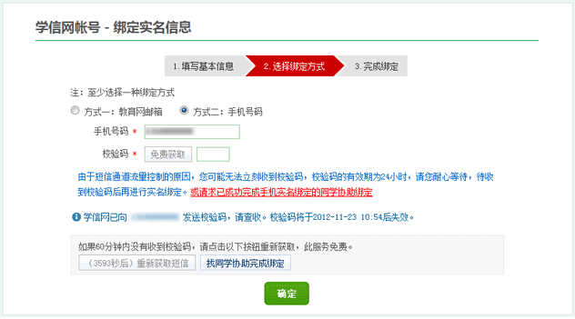
图4 手机号码绑定
选择绑定方式为“手机号码”，按页面提示正确输入手机号码后、点击【获取校验码】按钮；点击后系统会发送一条短信息到该手机，输入短信中的校验码之后点击【确定】，完成绑定。
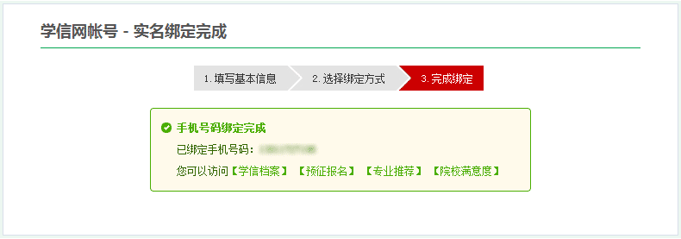
图5 手机号码绑定完成
注意事项1：手机号码不可用
请确保手机号码为本人，且未被其注册或绑定时使用过
注意事项2：收不到手机校验码短信
通过手机号码进行绑定时请确保信号良好，手机处于开机状态。如果您未能及时收到短信的，请检查手机号码是否输入正确。如果手机号码正确，请耐心等待系统为您发送的“校验码短信”，校验码的有效期为1天，无需频繁点击获取校验码，以避免被加入黑名单而影响您手机号码的正常使用。如果长时间未能收到“校验码短信”的可以重新点击【获取校验码】系统会重新为你发送校验码短信息。同时请尽量避开高峰期进行注册。

系统登录和学信网服务的使用
帐号注册，基本信息填写，实名信息绑定成功完成之后，你可以使用学信档案系统，征兵报名系统。
1、系统登录
登录入口地址：https://account.chsi.com.cn/passport/login
访问登录地址并正确填写用户名（不是姓名）、密码后点击【登录】，登录成功后会看到学信网为你提供的服务列表。点击对应的按钮后进入可进行对应服务的使用。
2、使用学信网服务
登录成功之后会看到个人帐号可用服务列表，点击特定的链接后系统会引导您进入对应的服务。
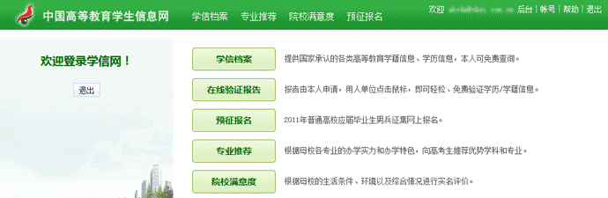

身份证号重复的解决办法
情况一：证件号码等待客服审核
身份证填写后提示“证件号码已经被注册，客服审核通过后才能被再次注册”。这种情况表示该身份证号码存在被多个用户使用的情况，身份证信息正在等待客服的审核。如果您曾经使用该身份证号码注册过帐号，请通过原用户名登录并使用系统，如果忘记注册用户名的，可通过【找回用户名】完成用户名的找回并使用旧的用户名登录系统。
情况二：证件号码已被注册
填写身份证号后提示“证件号码已被注册,查看【解决方法】”。这种情况下表示系统已经有可用的帐号使用该身份证号码进行了注册，如果您曾经使用该身份证号码注册过帐号，请通过原用户名登录并使用系统；如果忘记注册用户名的，可通过【找回用户名】完成用户名的找回并使用旧的用户名登录系统。
如果本人的确未使用此身份证号码注册过帐号，可以继续使用此身份证号码进行基本信息的填写，并正确填写其他信息项后点击【完成注册】。系统会在基本信息填写完成之后要求你上传身份证扫描件（查看样图），进入客服审核身份信息阶段。只有待客服审核通过之后才能进行其他的操作。
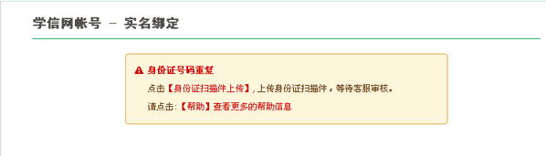
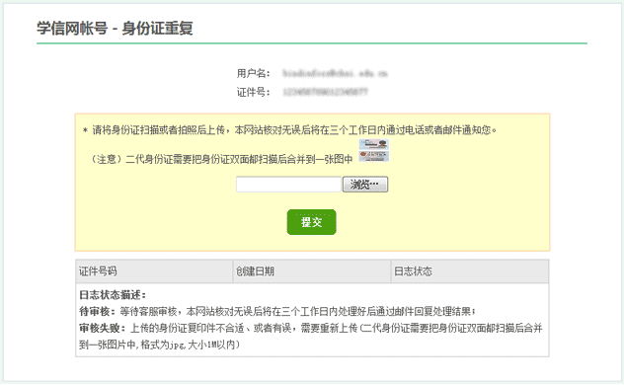
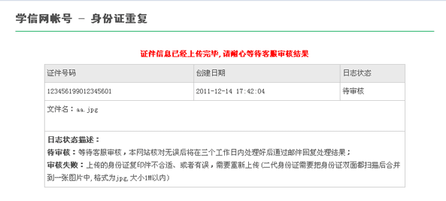
上传完毕后等待客服审核，审核通过后您才可以进入实名信息绑定步骤。客服审核由学信网进行人工处理，为了能及时准确的解决您注册过程中遇到的问题，请按要求上传有效的身份证扫描信息（查看样图）。你也可以点击左侧的菜单“身份证号码重复”来关注客服的审核进度。
客服审核通过后左侧菜单项“身份证号码重复”链接将消失，对应的会出现“手机号码绑定”、“教育网邮箱绑定”两个菜单项，用户可以根据自己的情况选择其中的一种完成实名信息的绑定。

